29 апреля 2015 года в рамках фестиваля «Галерея успеха»
состоялся первый в этом году мастер-класс на молочнотоварной
ферме сельхозартели «Истоки» села «Лофицкое».В нем приняли
участие 13 детей из 6 замещающих семей ( из них три приёмные семьи),
1 опекун и три воспитанника школы-интерната( 10 класс)
В нашем мастер-классе участвовали даже коровы
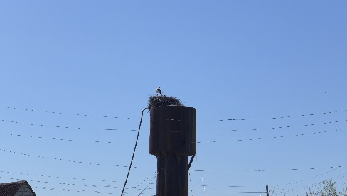
Аист на крыше- к счастливой семейной жизни. Гнездо настоящей аистиной семьи на водонапорной башне-мы решили считать признаком того, что достаток, благополучие и уверенность в будущем обеспечены жителям пяти сел, на территории которых расположилась сельскохозяйственная артель «Истоки». Наличие рабочих мест в селе-это главный показатель успешного образа жизни, который нам продемонстрировал бывший воспитанник школы-интерната Олег Семенович П., проработавший в этом хозяйстве уже 12 лет. Олег не только в работе нашел своё призвание, но и семью здесь создал. Вместе с женой Татьяной работают рука об руку на ферме, имеют собственное хозяйство, поддерживают друг друга и вполне довольны жизнью. Не жалуются на трудности, которые неизбежны в сельской местности, относятся к ним философски, строят планы на будущее. Когда есть стабильность, есть и мечты. Юным посетителям сельхозартели новые знакомые очень понравились, они с удовольствием делились с Олегом Семеновичем и Татьяной Владимировной своими впечатлениями.
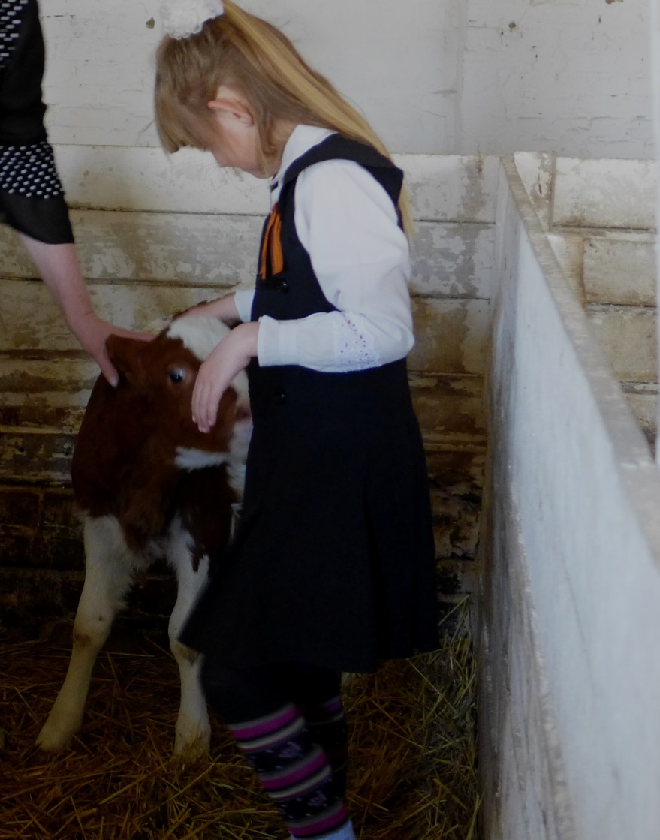
. Дети приехали на ферму в замечательном расположении духа. Всегда с нетерпением ждет ребятня новые мастер-классы, ведь с ними связаны новые знакомства, новые впечатления и, конечно же, приобретение новых навыков, которые возможно со временем заставят задуматься о будущей профессии. Надо заметить, что хоть и живем мы в сельской местности, но далеко не в каждом дворе имеется корова. А тут их сразу 169! Да плюс еще 73 нетеля( т.е. будущих коров), 51 телка, 13 бычков и целый отряд разновозрастных телят. Телята-малыши просто умиляли ребят, были среди них даже трехдневки, т.е. появившиеся на свет всего три дня назад, но уже уверенно стоящие на ножках. Дети их с удовольствием обнимали, телята даже растерялись от такого обилия ласки. К телятам можно было заходить в стойло, гладить их, и даже кормить .Оказывается, телята тоже могут простужаться, кашлять, и даже чихать! Забота и ласка- лучшее лекарство для телят-малышей. Из присутствующих ребят не нашлось ни одного равнодушного : всем хотелось погладить малышей и совершить необходимые для их выздоровления манипуляции.
Некоторые даже пытались гипнотизировать маленьких четвероногих пациентов, глядя им глаза в глаза!
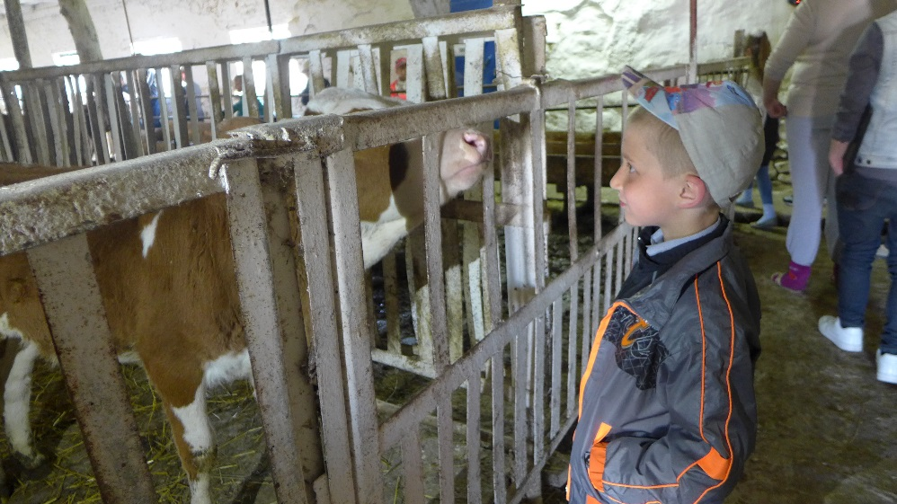

Участие в подготовке одного из самых важных процессов на ферме - дойки коров - увлекло всех без исключения, и детей и работников этой замечательной фермы. Наш сопровождающий и одновременно мастер рассказал ребятам о принципе работы аппаратов машинного доения и предложил ребятам повторить эти несложные действия
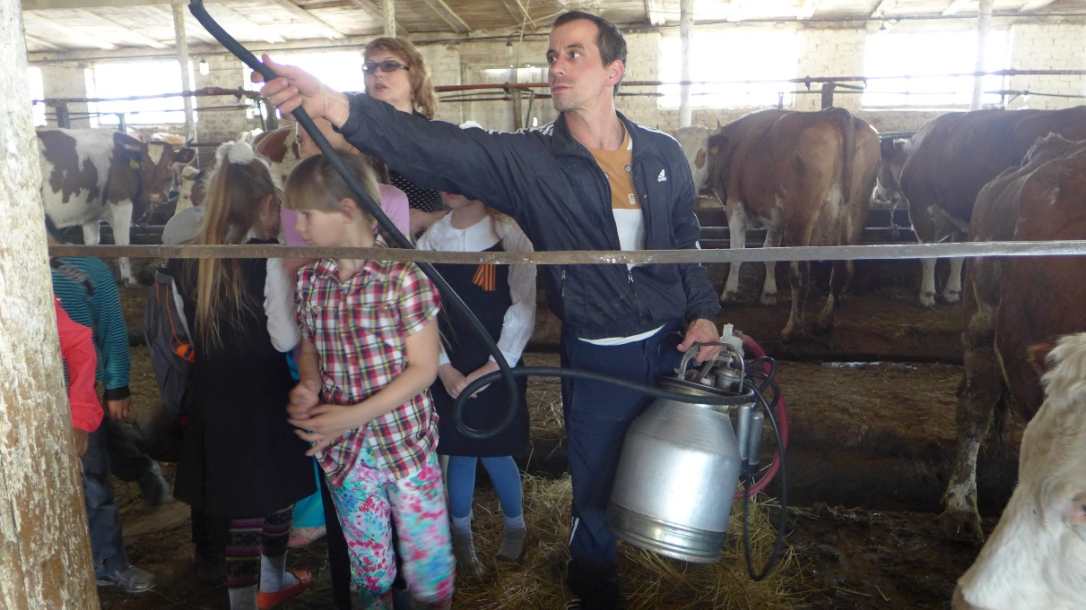
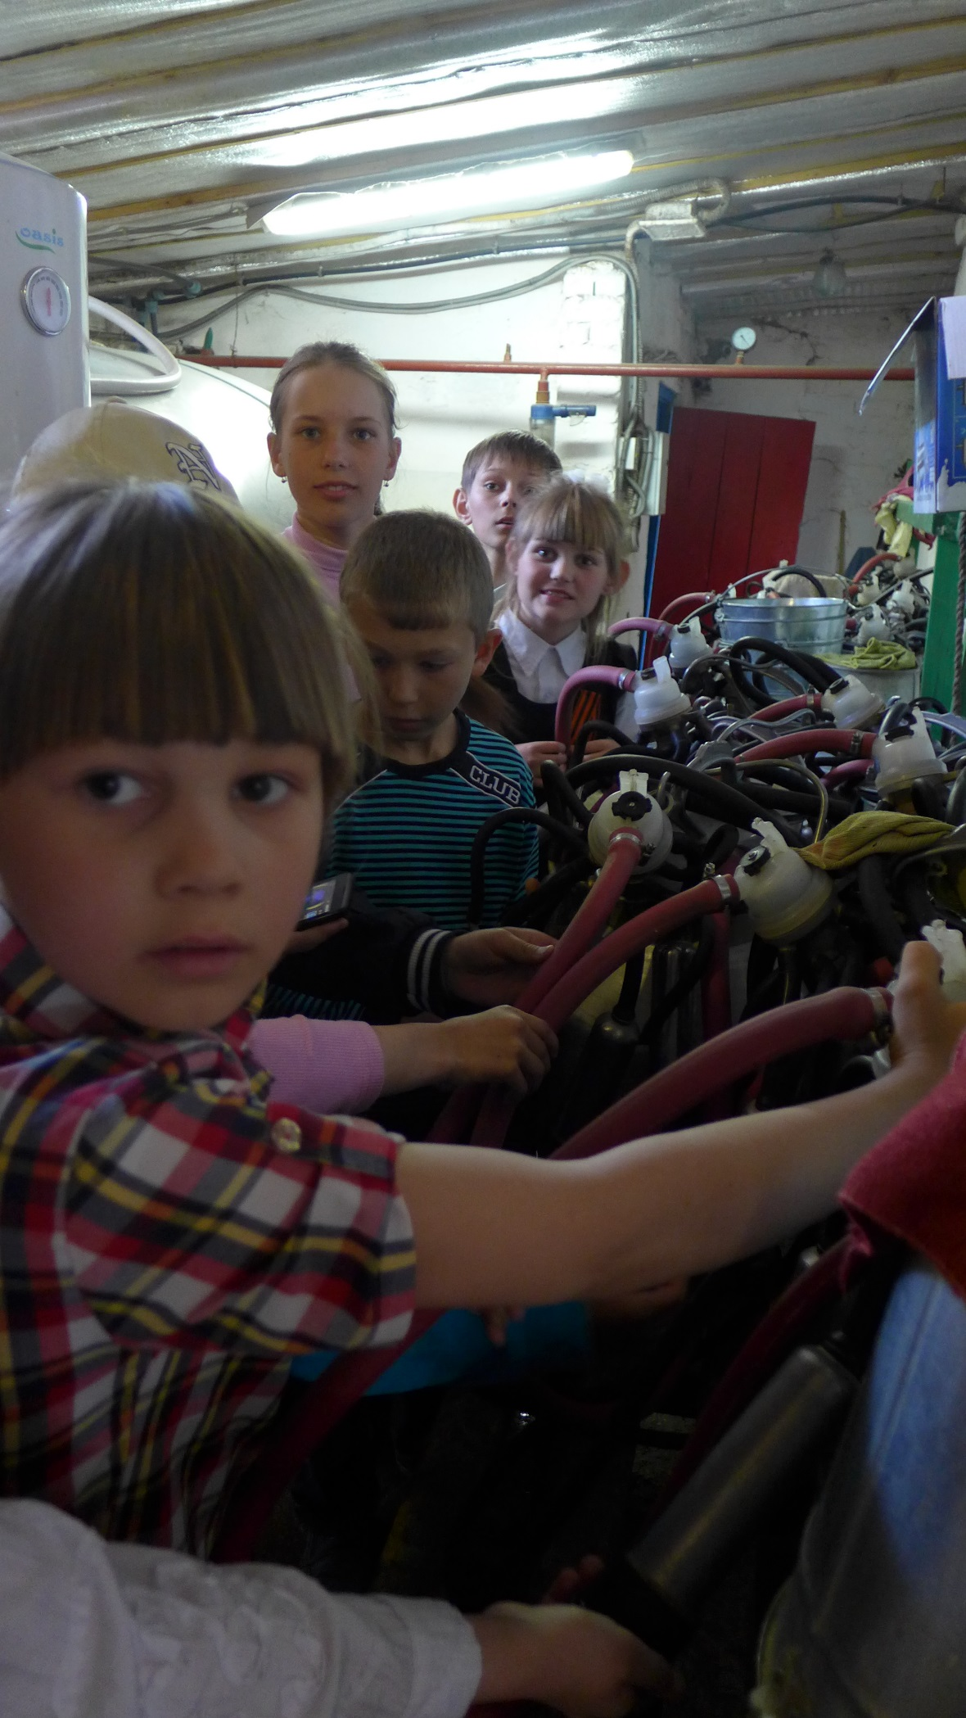
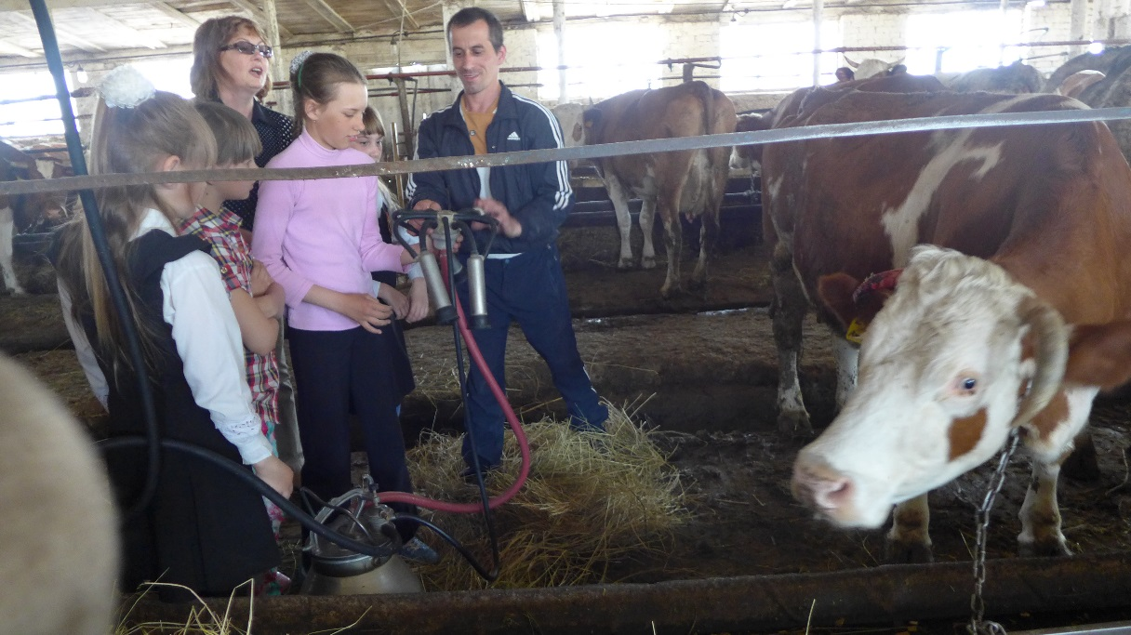
Коровы довольно доброжелательно отнеслись к гостям, даже подбадривали поощрительным мычанием, призывая к действию. Маловаты пока еще наши экскурсанты, подключать самостоятельно доильный аппарат побоялись , а вот молоко цедить были готовы наперегонки:
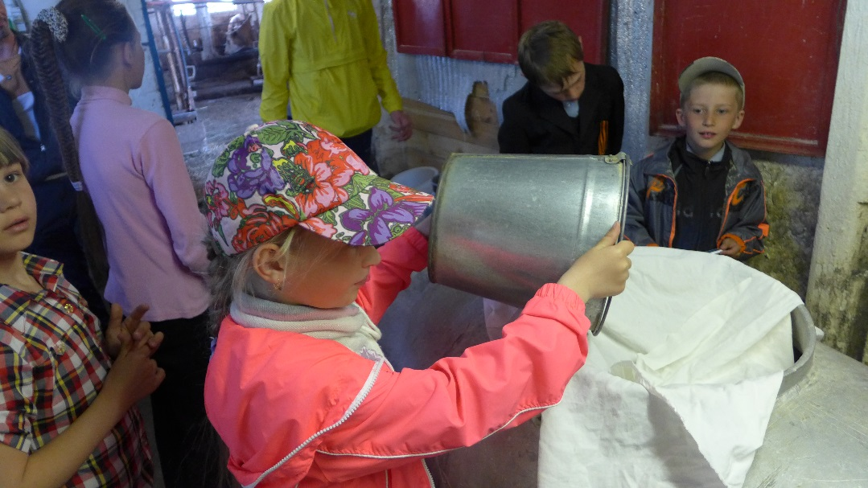
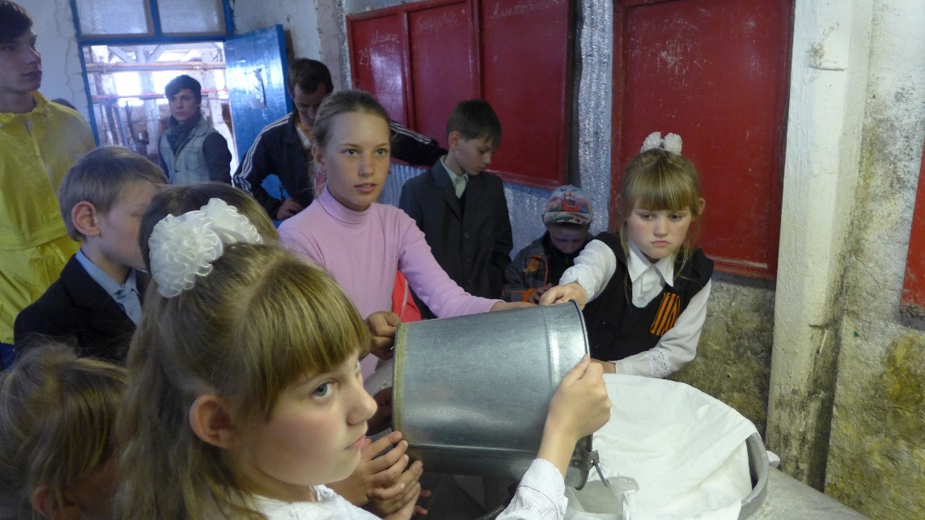
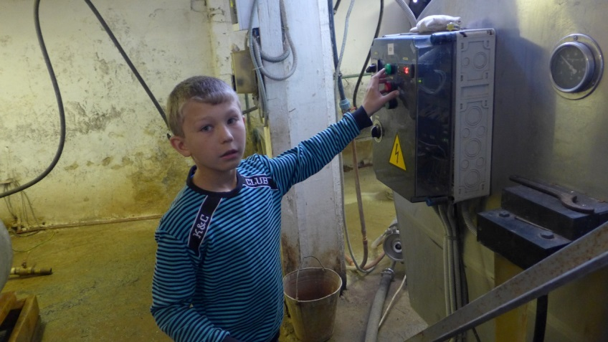
Самое ответственное дело поручили конечно мужчине, Санька С., разумеется, с ним справился. Легким движением руки нажал кнопку -и молоко стало из огромной емкости перекачиваться в охладитель, в котором будет храниться до утра, пока за ним не приедет молоковоз из Россоши.

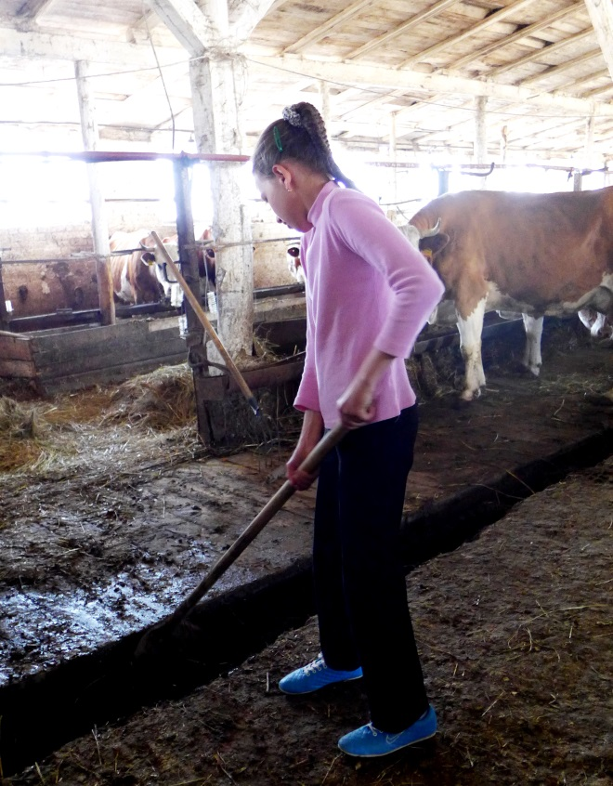
Кнопки нажимать, конечно , ответственно, а вот уметь еще и руками работать – совершенно необходимо для сельского труженика.
Анюта С. прекрасно справилась с порученным ей ответственным делом.
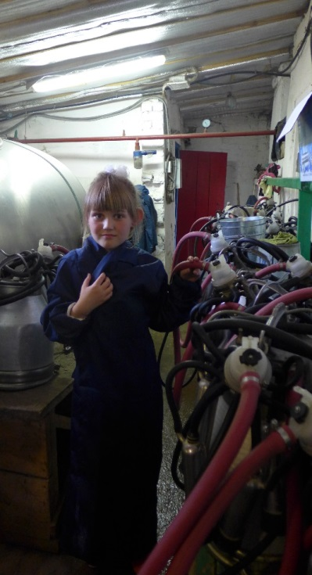

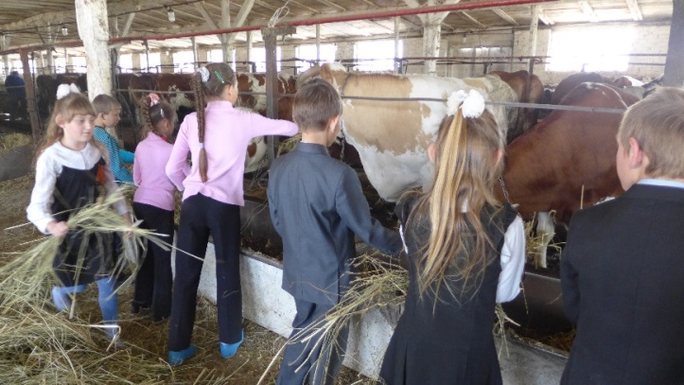
Размерчик рабочего халата немного не совпал с размером Надюшки Ш., но удивительно гармонировал с ее огромными синими синими синими глазами.
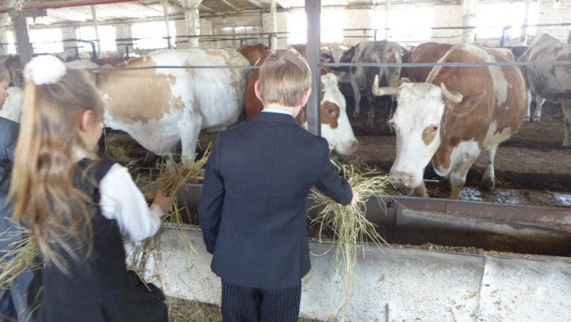

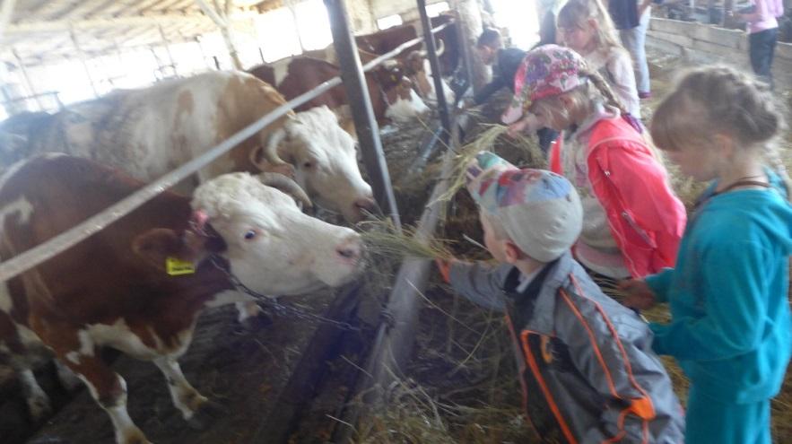
Коровы с удовольствием принимали из рук детей гостинцы в виде пучков- букетов душистого сена. В течение часа длился наш мастер-класс, время пролетело мгновенно Конечно же, наши дети живут в селе, и посещение фермы для многих из них –дело привычное, но одно дело-просто посмотреть, а совсем другое- поучаствовать в рабочем процессе!
На прощание-фотография на память вместе с нашими мастерами и дорога домой, как всегда, наполненная шутками, смехом и веселыми воспоминаниями о только что состоявшемся мастер-классе.
